- 透传数据9200：AUV发给上位机
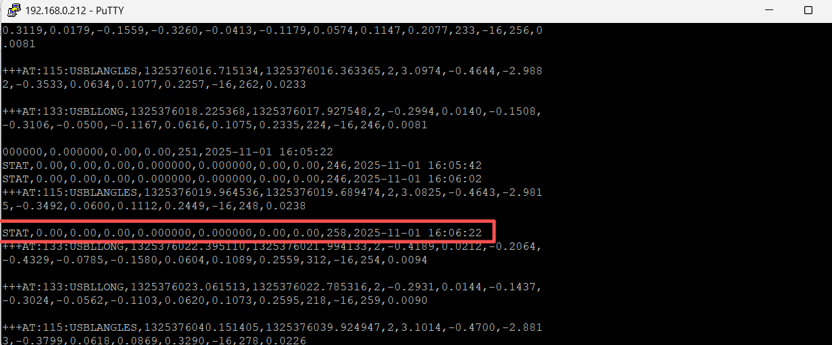
- 报警信息
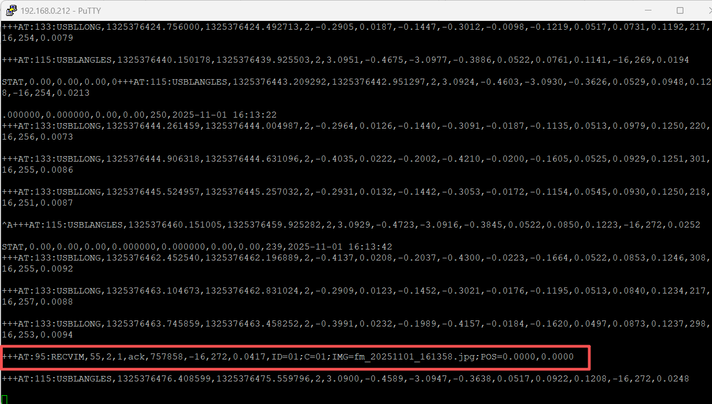
李博回复
可以通过+++AT:95判断是报警数据，ID后面的数据才有意义
2代表水下信标，它的地址是2，需要再次确认这里的2是水下信标的意思，返回中的2是不是就是这个2，或者给鱼配新版地址的时候配上
ID=01;C=01;IMG=fm_20251027_134455.jpg;POS=31.5678,121.8765
+++AT*SENDIM,31,2,ack,ALARM-OK,fm_20251027_134455.jpg
这个才是对的
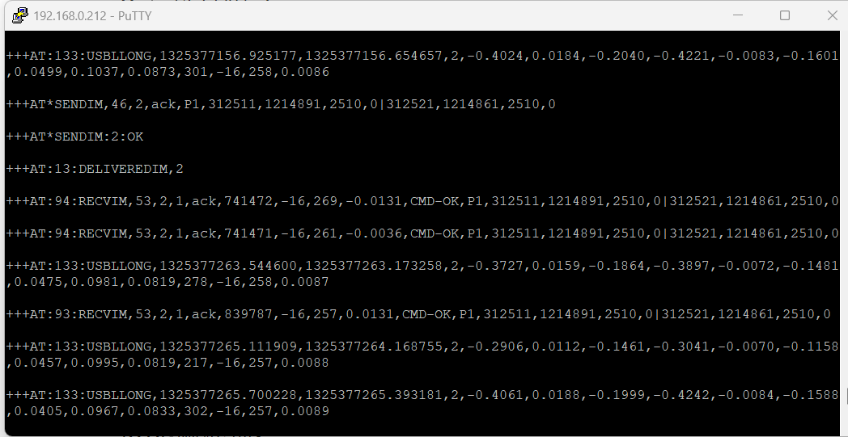
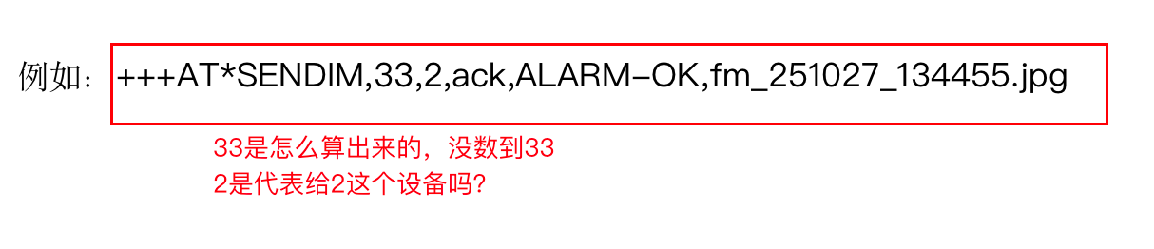
李博回复：33是数错了，从A开始到g，应该是29

- 位置信息9201
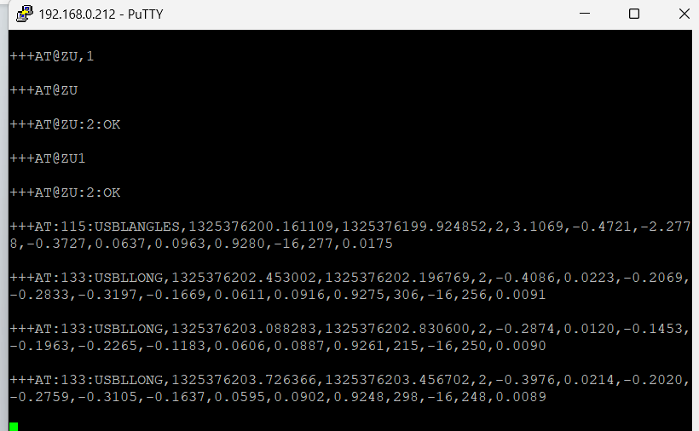
李博回复，具体经纬度需要自己查文档
这个数据里可能有时间数据

- 上位机发AUV（9200）+回复

